Les premiers états
Les premières villes : lis ton livre page 38, puis réponds aux questions.
- Où sont nées les premières villes
……………………………………………………………………………….
- Qu’est-ce qu’une cité-état ?
………………………………………………………………………………..
………………………………………………………………………………..
L’Egypte : lis ton livre page 39, puis réponds aux questions.
- Qui était pharaon ? ………………………………………………………
- Ecris deux phrases sur l’Egypte pharaonique avec les mots : Nil – pharaon – scribes – armée – religion.
………………………………………………………………………………..
………………………………………………………………………………..
………………………………………………………………………………..
………………………………………………………………………………..
L’aventure de l’écriture
Différentes façons d’écrire :
- En t’aidant de la carte de la page 36, écris le nom des pays où sont nées ces écritures :
L’écriture cunéiforme :………………………………………………
Les hiéroglyphes : …………………………………………………...
L’alphabet : ………………………………………………………….
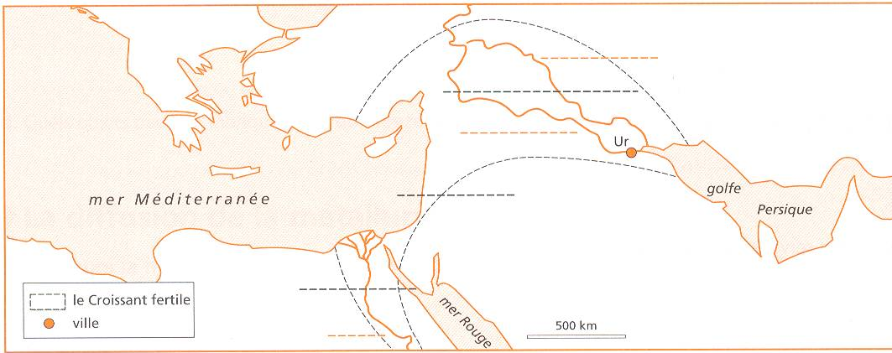
- Ecris le nom de ces pays sur la carte, puis le nom des fleuves qui les traversent.

- Qu’est-ce qu’un alphabet ?
………………………………………………………………………………..
………………………………………………………………………………..
- Quels sont les trois alphabets que tu connais ?
………………………………………………………………………………..
………………………………………………………………………………..
- Cherche dans ton livre pourquoi on dit que l’écriture a permis aux hommes de passer de la préhistoire à l’histoire ?
………………………………………………………………………………..
………………………………………………………………………………..

